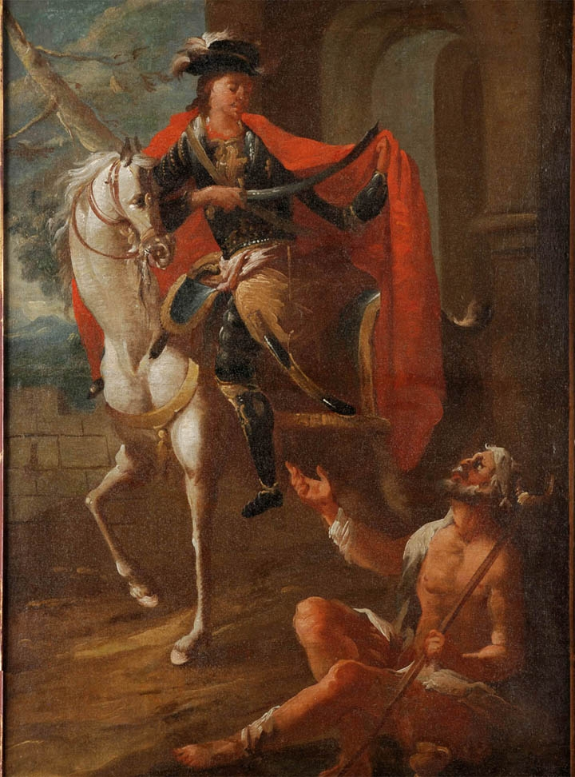

Váltsuk meg
Szent Márton köpenyét

A korábbi évekhez hasonlóan, immár 18 éve, egyházmegyénk védőszentjének ünnepéhez kapcsolódóan Szent Márton kosarát ebben az évben is kihelyeztük.

Ide várjuk a hívek felajánlott adományait, melyet karácsony előtt a rászoruló családoknak és időseknek a karitász munkatársak fognak eljuttatni.

Az adománygyűjtés december 15-ig tart!

A kihelyezett kosárba tartós élelmiszert, tisztító- és tisztálkodási szereket, édességet, használható játékokat és könyveket várunk, esetleg apró ajándéktárgyakat.

Jó minőségű tiszta, meleg ruhát, lábbelit és gyermekruhákat is köszönettel elfogadunk, amiket ruhaosztás alkalmával fogunk a rászorulóknak továbbadni.

Minden csekély adományt szeretettel fogadunk és hálásan megköszönünk! Segítsenek, hogy segíthessünk!

Plébániai Karitász

